个人门户统一身份认证密码的重置说明
重要说明：无线认证采用了数字校园统一身份认证的方式，即无线认证密码与您登录个人门户密码一致，修改密码也需登录个人门户进行操作。
1．如何重置密码
打开学校主页，点击“在校生”（图1），进入数字校园认证中心登录界面（图2），点击“忘记密码”申请重置密码。
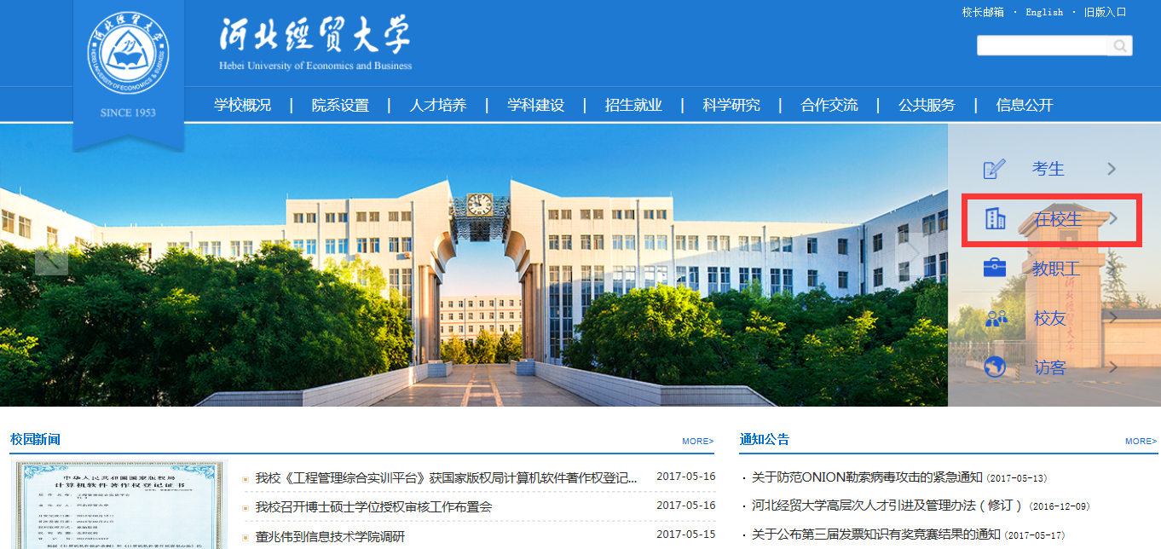
（图1）
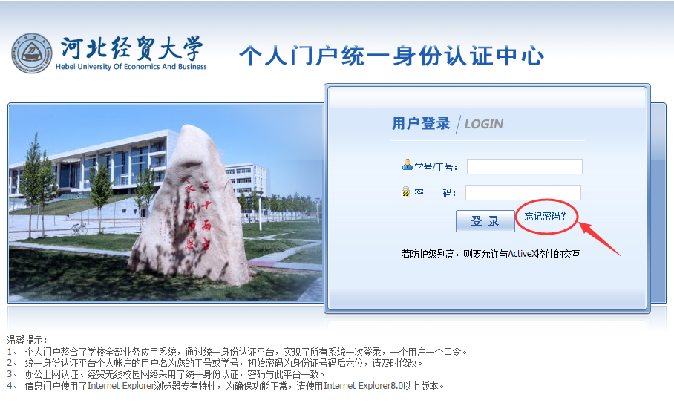
（图2）
正确填写学号（工号）、姓名、身份证号（图3），提交申请后，系统会向你已经绑定的邮箱发送包含一个重置密码连接的邮件，打开你的邮箱点击连接，系统会生成随机密码，并再次将密码发送到邮箱。
注意：重置密码的连接有效时间为60分钟，且只能点击一次。超过60分钟，或重复点击都会提示“连接失效”。
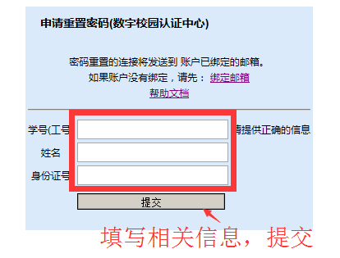
（图3）
2．没有绑定的邮箱怎么办？
点击图4所示的“绑定邮箱”，进入绑定邮箱界面（图5）。
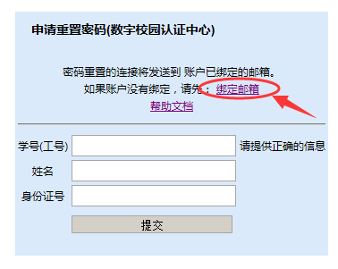
正确填写正确填写学号（工号）、姓名、身份证号
填写绑定邮箱，点击“获取验证码”，系统将验证填写的邮箱，并将验证码发送到你填写的邮箱，打开邮件获得验证码，填写验证码，点击提交，系统将绑定邮箱。
提示：只能绑定一次邮箱，已经绑定了邮箱，将不能绑定，如果需要更改或取消绑定的邮箱，请登录“认证中心”再修改或取消。
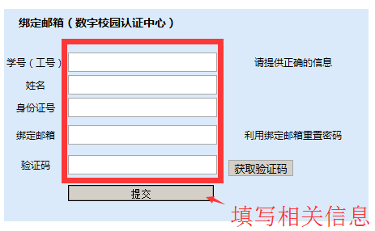
（图5）

